2007年11月中国物流职业经理资格证书考试（高级）
供用链管理试卷
课程代码5380
一、单项选择题(本大题共15小题，每小题1分，共计15分)
下列各题A)、B)、C)、D)四个选项中，只有一个选项是正确的。请将正确选项填涂在答题卡相应位置上。答在试卷上不得分。
1．企业外部上游供应链管理的指导思想是
A)使顾客满意B)双赢的经营理念
C)内部效率问题D)成本最小化
2．企业在与下游企业打交道时，为了解下游客户的需求，主要借助于供应链管理中的
A)供应商关系管理系统B)内部供应链管理系统
C)客户关系管理系统D)快速响应系统[[微信公众号：ikaoti]
3．物流管理的核心在于
A)创造价值B)提高库存周转率
C)满足顾客需求D)信息共享
4．社会物流一般是指
A)生产物流B)企业内部的实体流动
C)行业间的物流协助D)流通领域所发生的物流
5．物流运动空间和时间上的两大支柱是
A)物流网络和运输B)运输和库存
C)包装和加工D)运输和信息集成、处理
6．企业供应链营销竞争的关键是
A)顾客满意度B)利润最大化
C)成本最小化D)效率最高
7．快速渗透策略是指
A)厂商定高价位并支出较高的促销费用来推出新产品[[微信公众号：ikaoti]
B)以高价格与低促销支出水准的方式推出新产品[本科目答案页面导航：http://zk.ikaoti.cn/zikao.htm]
C)以低价格与高促销支出水准的组合方式推出新产品
D)以低价格与低促销支出水准的组合方式推出新产品
8．关系推销的目标是
A)吸引新顾客B)将产品销售出去
C)实现企业利润最大化D)要创造出能重复购买的长期顾客
9．以下不属于JIT供应方式优点的是
A)最大化节约B)向零库存进军
C)大批量生产D)向零废品进军
10．动态企业联盟(又称虚拟企业联盟)建立的基础是
A)相对稳定的关系B)市场机会
C)信息共享D)稳定的供应链
11．OEM厂商主要致力于
A)产品研发、市场营销和售后服务B)提供专业生产制造的代工服务
C)实现部分零部件的技术革新D)为多个客户采购通用零部件
12．在客户关系管理“销售中心论”中企业间竞争集中于
A)客户竞争和质量竞争B)产量竞争和成本竞争
C)成本竞争和销售竞争D)销售竞争和质量竞争
13．供应链上克服空间距离所发生的成本称为
A)作业成本B)持有成本
C)移动成本D)服务成本
14．假设某商场彩电销售量情况如下：
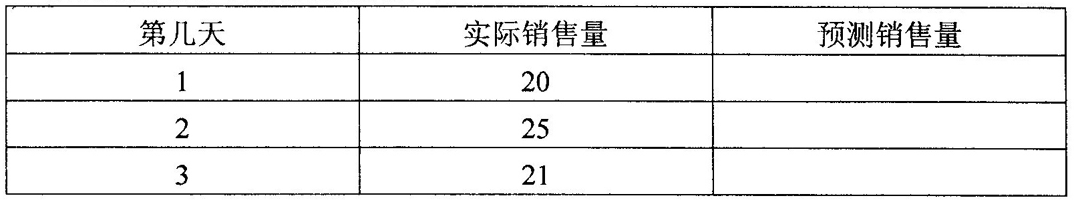
使用移动平均法计算彩电第四天的预测销售量
A)21B)22
C)23D)24
15．有效顾客响应(ECR)的主要目标是
A)降低供应链各环节的成本，提高效率
B)对客户的需求做出快速反应，并快速补货
C)销售额的大幅度增加
D)提高顾客服务水平
二、多项选择题(本大题共10小题，每小题2分，共计20分)
在备选答案中至少有两个答案是正确的，请将正确选项填涂在答题卡相应位置上，答在试卷上不得分。多选、错选、漏选均不得分。
16．供应链管理涉及的主要领域是
A)供应领域B)生产计划领域
C)物流领域D)需求领域
E)售后服务领域
17．零售领域的物流主要包括
A)进货物流B)商品销售物流
C)储存物流D)售前准备物流
E)逆向物流
18．物流管理战略的框架层次可分为
A)全局性的战略B)结构性战略
C)开放性战略D)基础性战略
E)功能性战略
19．在产品生命周期的导入期可以采取的策略有[[微信公众号：ikaoti]
A)快速掠取策略B)放弃产品线策略
C)快速渗透策略D)缓慢渗透策略
E)缓慢掠取策略
20．现场作业控制的工作内容一般包括
A)能力需求分析B)作业排序
C)车问订单下达D)投入／产出控制
E)作业信息反馈
21．需求管理的组成部分主要包括
A)需求预测B)需求计划
C)需求分析报告D)需求监控
E)需求关键绩效评估
22．支持客户关系管理相关的业务流程包括
A)连带销售和高销售B)营销活动管理和执行
C)客户服务和支持D)现场服务
E)客户维系管理
23．常用的定性预测方法有
A)德尔菲法B)时间序列法
C)场景描述法D)直觉法
E)专家判断法
24．支持联合计划预测与补货阶段(CPFR)的技术模型具有如下特点
A)通信系统是开放且安全的B)适用于各个行业
C)只适用于制造业D)在整个供应链上是可扩展的
E)能支持多种需求
25．有效顾客响应可以采取的战略包括
A)有效的促销B)联合产品开发
C)有效的产品导入D)有效的店内布局
E)有效的补货

